МИНИСТЕРСТВО НАУКИ И ВЫСШЕГО ОБРАЗОВАНИЯ   
РОССИЙСКОЙ ФЕДЕРАЦИИ

федеральное государственное бюджетное образовательное учреждение   
высшего образования

**«Сибирский государственный университет науки и технологий   
имени академика М.Ф. Решетнева»**

Институт информатики и телекоммуникаций

**ЛАБОРАТОРНАЯ РАБОТА №2**

|  |  |
| --- | --- |
| По дисциплине: | Управление жизненным циклом программных систем |
| На тему: | Описание бизнес-процессов объекта |
|  | автоматизации в нотациях IDEF0 и BPMN |

Выполнил студент группы_МПА23-01__

Очной формы обучения

Шнайдер Виктория Александровна

(Ф.И.О.)

Красноярск 2023 г.

**Цель работы:**

Для бизнес-единицы «Образовательные услуги», отвечающей за предоставление услуг по обучению студентов, описать бизнес-процессы объекта автоматизации в нотациях IDEF0 и BPMN.

**Ход работы:**

1. Диаграмма IDEF0:

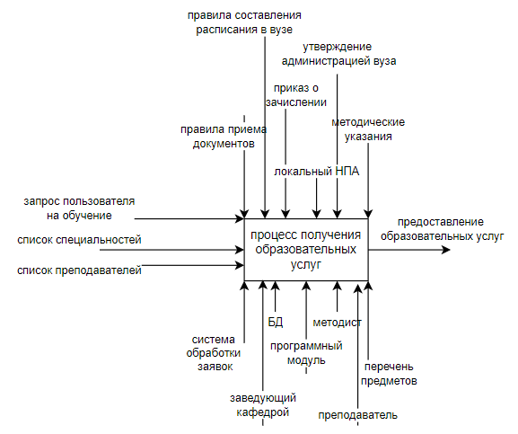

Декомпозиция бизнес-процессов:

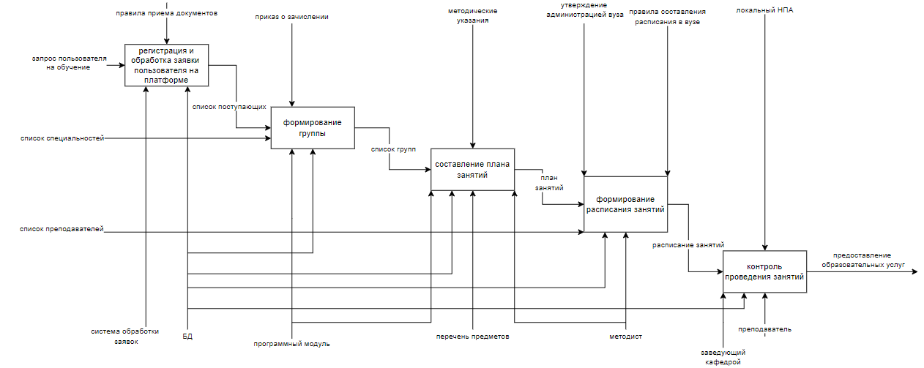

1. Диаграммы BPMN:

* регистрация и обработка заявки пользователя на платформе

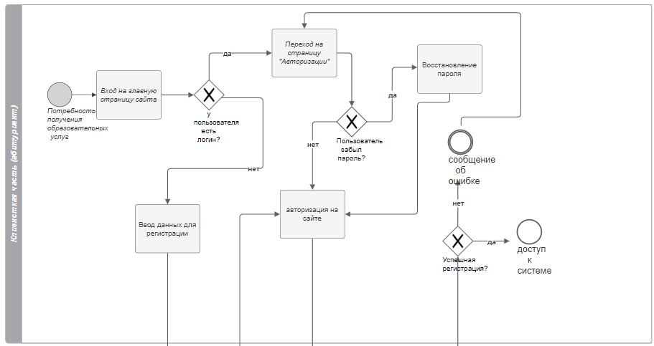

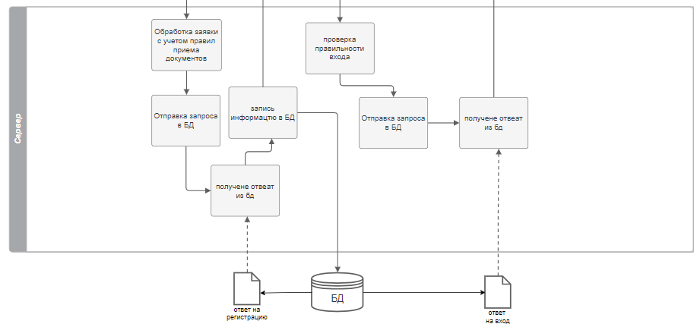

* формирование группы

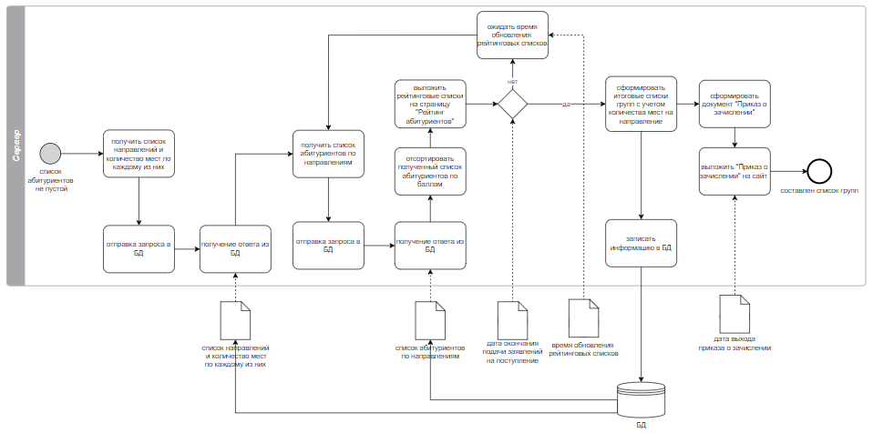

* составление плана занятий

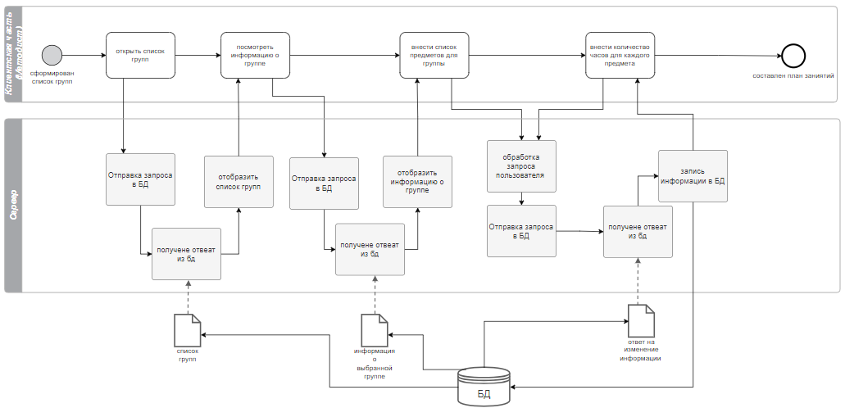

* формирование расписания занятий

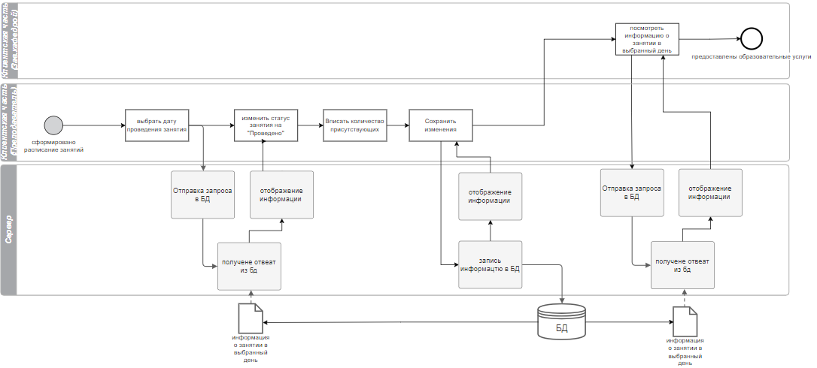

**Вывод:**

В ходе работы были описаны основные бизнес-процессы для объекта автоматизации «Образовательные услуги».